 | Министерство науки и высшего образования Российской Федерации  Федеральное государственное бюджетное образовательное учреждение  высшего образования  «Московский государственный технический университет  имени Н.Э. Баумана  (национальный исследовательский университет)»  (МГТУ им. Н.Э. Баумана)

ФАКУЛЬТЕТ Информатика и системы управления

КАФЕДРА Компьютерные системы и сети (ИУ6)

НАПРАВЛЕНИЕ ПОДГОТОВКИ 09.03.01 Информатика и вычислительная техника

Отчет
по лабораторной работе № | 5
Название:

Основы Ruby

Дисциплина: Языки интернет-программирования

Студент | ИУ6-31Б |  |  | Лазарев Е.С.
 | (Группа) |  | (Подпись, дата) | (И.О. Фамилия)
Преподаватель |  |  |  | Малахов Д.В
 |  |  | (Подпись, дата) | (И.О. Фамилия)

Москва, 2022

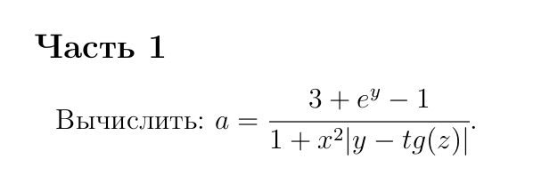
Цель работы: изучить основы языка программирования Ruby

Основная программа:
def Laba51 x, y, z
if (1 + (x**2)*(y-Math.tan(z))) != 0
return ((3 + Math.exp(y) - 1) / (1 + (x**2)*(y-Math.tan(z))))
else
return "Ошибка из-за деления на 0"
end
end

Программа для взаимодействия с пользователем через консоль:
require_relative 'main51.rb'
print "Введите значение х: "
x=gets.chomp.to_i
print "Введите значение y: "
y=gets.chomp.to_i
print "Введите значение z: "
z=gets.chomp.to_i
puts Laba51(x,y,z)

Программа для автоматического тестирования на основе MiniTest::Unit:
require_relative 'main51.rb'
require 'minitest/autorun'
class Test5 < Minitest::Unit::TestCase
def test_return_value_1
assert_equal Laba51(5, 6, 7), 3.1376586102847015
end

def test_return_value_2
assert_equal Laba51(4, 0, 2), 0.08342454924377148
end

def test_return_value_3
assert_equal Laba51(0, 0, 0), 3.0
end
end

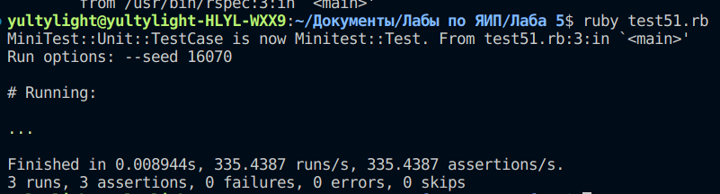
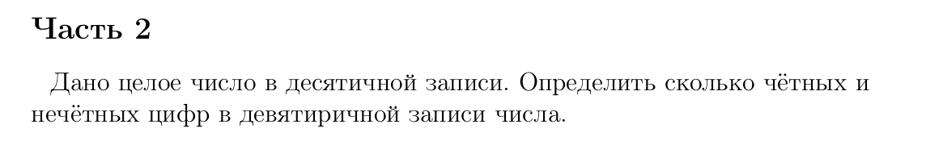

Основная программа:
def Laba52(x)
x = x.to_s(9).to_i.to_s.chars.map(&:to_i)
nch = x.count { | item | item.odd? }
ch = x.count { | item | item.even? }
[nch, ch]
end

Программа для взаимодействия с пользователем через консоль:
require_relative 'main52.rb'
puts "Введите число: "
x=gets.chomp.to_i
g = Laba52(x)
puts "Количество нечётных цифр: ", g[0]
puts "Количество чётных цифр: ", g[1]

Программа для автоматического тестирования на основе MiniTest::Unit:
require_relative 'main52.rb'
RSpec.describe "Supermain" do
it 'should return only odd numbers' do
expect(Laba52(91)).to eq [3,0]
end
it 'should return only even numbers' do
expect(Laba52(18)).to eq [0,2]
end
it 'should return an equal amount of even and odd numers' do
expect(Laba52(17)).to eq [1,1]
end
end

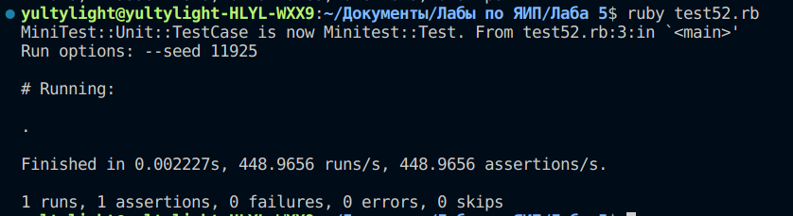
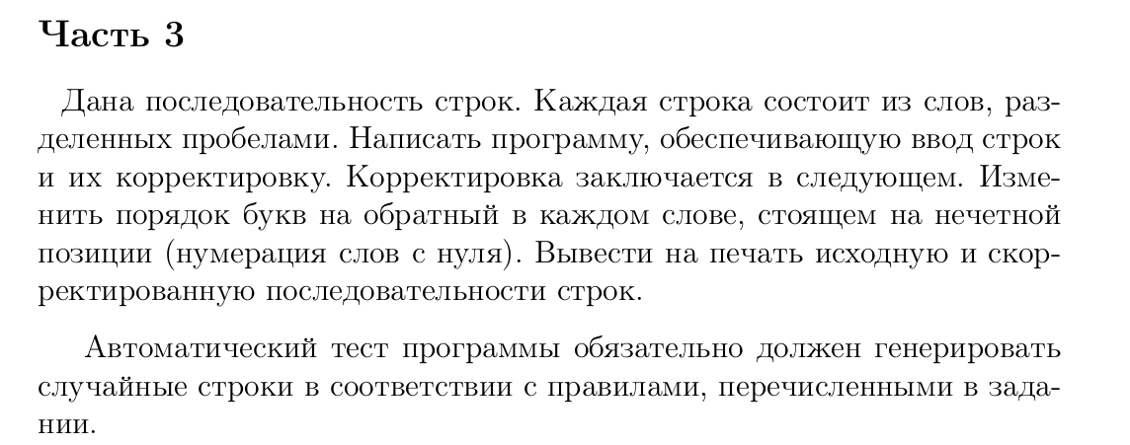
Основная программа:
def Laba53(st)
ar = []
(0...st.length).each do |i|
myr = st[i].split
(0...myr.length).each do |i|
if i % 2 == 0
myr[i] = myr[i].reverse
end
end
ar.push(myr.join(' '))
end
return st, ar
end

Программа для взаимодействия с пользователем через консоль:
require_relative 'main53.rb'
st = []
loop do
a = gets
myArray = a.split
st.push(myArray.join(' '))
break if st[-1] == 'end'
end
st.delete_at(-1)
fr = Laba53(st)
puts 'Исходная последовательность строк: ', fr[0]
puts 'Скоректрированная последовательность строк: ', fr[1]

Программа для автоматического тестирования на основе MiniTest::Unit:
require_relative 'main53.rb'
RSpec.describe "Supermain" do
it 'should return the start strings' do
o = [('a'..'z'), ('A'..'Z')].map(&:to_a).flatten
str = (0...10).map { o[rand(o.length)] }.join('ba ')
expect(Laba53(str)[0]).to eq str
end
it 'should return the changed strings' do
o = [('a'..'z'), ('A'..'Z')].map(&:to_a).flatten
str = (0...10).map { o[rand(o.length)] }.join('ba ')
cat = str.split
mar,car = [],[]
car.push(cat.join(' '))
mar = car[0].split
(0...10).each do |i|
mar[i] = mar[i].reverse if i.even?
end
expect(Laba53(car)[1].join(' ')).to eq mar.join(' ')
end
end

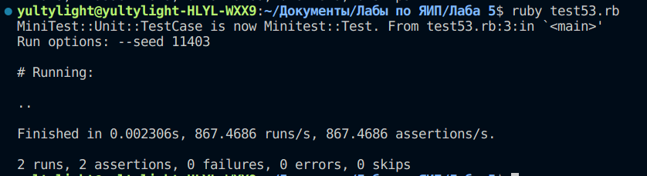
Вывод: я изучил основы языка программирования Ruby

